Bài 32: Sự sinh trưởng và phát dục của vật nuôi

### I. Khái niệm về sự sinh trưởng và sự phát dục của vật nuôi

    Trứng thụ tinh tạo thành hợp tử. Hợp tử phát triển thành cá thể non, lớn lên rồi già. Cả quá trình này gọi là sự phát triển của vật nuôi. Sự phát triển của vật nuôi luôn có sự sinh trưởng và sự phát dục xen kẽ nhau.

**1. Sự sinh trưởng là** sự tăng lên về khối lượng, kích thước các bộ phận cơ thể.

**2. Sự phát dục là sự** thay đổi về thể chất của các bộ phận trong cơ thể.

|  |  |  |
| --- | --- | --- |
| Những biến đổi của cơ thể vật nuôi | Sự sinh trưởng | Sự phát dục |
| - Xương ống chân của bê dài thêm 5cm. | X |  |
| - Thể trọng lợn con từ 5kg tăng lên 8kg. | X |  |
| - Gà trống biết gáy. |  | X |
| - Gà mái bắt đầu đẻ trứng. |  | X |
| - Dạ dày lợn tăng thêm sức chứa. | X |  |

### II. Đặc điểm sự sinh trưởng và phát dục ở vật nuôi

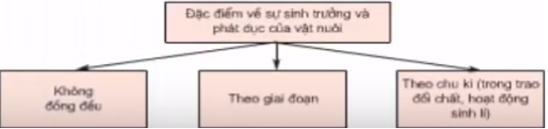

    a) Sự tăng cân của ngan con theo ngày, tuần tuổi.

    Đặc điểm sinh trưởng và phát dục là theo giai đoạn.

    b) Khối lượng của hợp tử lợn là 0,4mg, lúc đẻ ra nặng 0,8 đến 1kg, lúc 36 tháng tuổi nặng 200kg.

 c) Chu kì động dục của lợn là 21 ngày, của ngựa là 23 ngày.

    Đặc điểm sinh trưởng và phát dục là theo chu kì.

    d) Quá trình sống của lợn phải trải quả các giai đoạn: bào thai ⇒ Lợn sơ sinh ⇒ Lợn nhỡ ⇒ Lợn trưởng thành.

    Đặc điểm sinh trưởng và phát dục giai đoạn theo giai đoạn.

### III. Các yếu tố tác động của con người đến sự sinh trưởng và phát dục của vật nuôi

    Đặc điểm di truyền của vật nuôi.

    Các điều kiện ngoại cảnh có ảnh hưởng đến sự sinh trưởng và phát dục của vật nuôi.